令和5年6月30日(金)
一之宮愛児園
7月園だより

運動会や泥んこ、感触あそびなど楽しい行事がありました。感触、泥遊びでは全身で楽しんでいました。沢山のお洗濯ありがとうございました。
今月は子どもたちが待ちに待ったプールや水あそびがあり、本格的な夏が始まります。みんなで暑さに負けずに元気に乗り切りましょう。
保育目標

今月の
乳児・・・夏の遊びを十分に楽しみ
活動後は体を十分休まる。

幼児・・・夏の遊びを十分に楽しみ、
暑さに負けず元気に活動する。

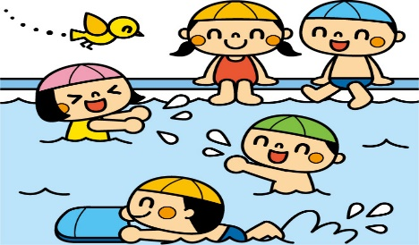
７月行事予定

3日(月) プール開き
3日（月）～7日（金）さくら組個人面談
4日(火) 身体測定 （3～5歳児）
5日(水) 身体測定 （2歳児）
5日（水） リトミック教室（3・4歳児）
6日(木) 身体測定 (1歳児)
7日(金) 身体測定 （0歳児）
七夕集会 （10時～）
11日(火） うめぐみ 手作りおやつ
12日(水) リトミック教室(5歳児)
14日(木) 音楽ひろば
19日(金) リトミック教室（4.5歳児）
20日(木) 夏まつり （3.4.5.歳児）
21日（金）夏まつり （0・1・2歳児）
21日(金) 盆踊り会 (3・4・5歳児)
26日(水) リトミック教室（3歳児）( ９時～)
28日(金) 誕生会 （10時～）

◎布団・防災頭巾の持ち帰りについて
個人布団と防災頭巾を一度持ち帰っていただき、洗濯後、名前をはっきりと書きなおしてから園にお持ち下さい。あか、ちゅうりっぷ、たんぽぽ組は、7日(金)に、もも、うめ、さくら組は、14日(金)に持ち帰っていただきます。持ち帰れる大きな袋をご用意下さい。
掛ふとんは、声をかけるまで、家庭で保管してください。

- 長い髪の毛は、ゴムで結びましょう。
- バッグなどのキーホルダーでトラブルになっています。つけないようにしましょう。また、必要ないものは、持ってこないようにしてください。

子どもたちの遊びの中で、急に水あそびや泥あそびに展開していくことがあります。
愛児園に登園するときは、いつでも汚れてもよい服装できてください。着替えやタオルの補充もお願いいたします。この時期にしかできない経験を楽しみたいと思っています。
盆踊り会のお知らせ
もも.うめ.さくら組で盆踊りを行います。どうぞご参加ください。
子ども達は、迎えに来ていただいてからの参加となります。在園の弟妹は、 保育いたします。ご協力お願いいたします。
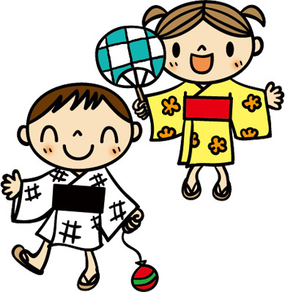

日時 7月21日(金) 17時～17時45分
場所 一之宮愛児園第2グランド (雨天時 中止)
みんなで、楽しく踊りましょう。
途中、先生たちからのお楽しみの時間もあります

- 駐輪場は園庭になります。
- 駐車場はありませんので、自転車・徒歩でご参加ください。
お迎えの車をそのまま駐車することはできません。
皆さまのご協力をお願い致します。

８月の行事予定
着替えの多い季節です。身に着けている下着や靴下、洋服など全てのものに名前を書いてください。薄くなってしまっている名前は、もう一度しっかり書きなおしましょう。よろしくお願い致します。

1日(火) 身体測定 （3～5歳児）
2日(水) 身体測定 (2歳児）
リトミック (4・5歳児)
3日(木) 身体測定 ( 1歳児）
4日(金) 身体測定 (0歳児)
9日(水) リトミック教室 （3歳児）
23日(水) リトミック教室 (4・5歳児)
25日(金) 誕生会 （10時から）
30日(水） リトミック教室 （4・5歳児）
※１４日～１８日の間はプールはありません。
※シャワーは、温水です。

